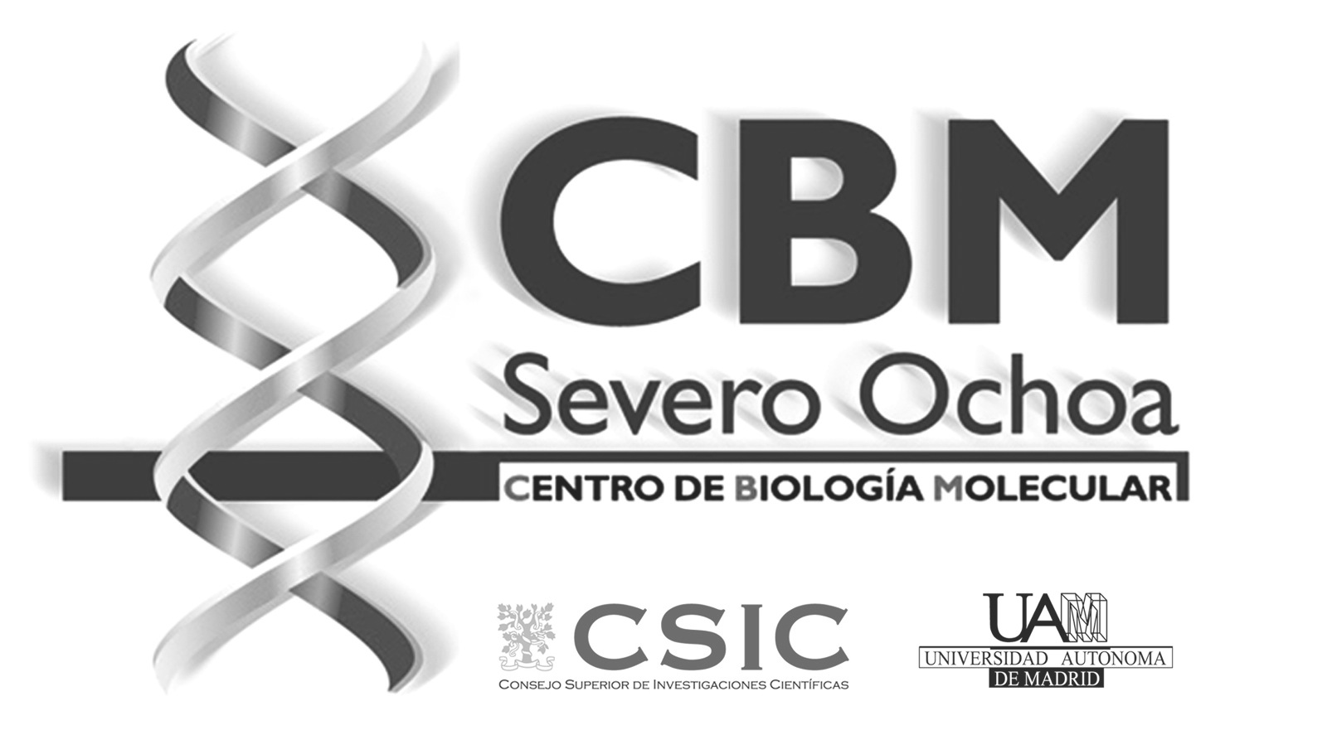
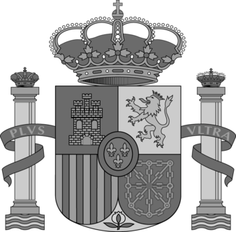

PROGRAMA DE DOCTORADO EN BIOCIENCIAS MOLECULARES

La Comisión de Seminarios del Centro de Biología Molecular Severo Ochoa (CSIC-UAM)

CERTIFICA que D. (nombre y apellidos del alumno) ha asistido al (webinar/seminar) celebrado el (día/mes/año) impartido por (nombre del ponente) con título “escribir título”.

Este evento está dentro del Ciclo de Seminarios del Centro de Biología Molecular Severo Ochoa.

Madrid a (día) de (mes) de (año)

